

MINISTERIO DE CULTURA Y EDUCACION

UNIVERSIDAD NACIONAL DE SAN JUAN

FACULTAD DE INGENIERIA

Nombre del Trabajo Final

Autores:

**Vega, Vladimir Marcos - A**

Asesores:

**Rosales, Claudio - Gaia, Jeremías.**

**Reta, Nicolas - Penizzotto, Franco.**

#### Mes del 2023 – Electrónica

|  |  |  |
| --- | --- | --- |
|  | DEPARTAMENTO DE ELECTRONICA Y AUTOMATICA | |
|  | Av. San Martín (Oeste) 1109  C.P. 5400 – San Juan – ARGENTINA  Tel: 264 4211700 ext: 354  sec_dea@unsj.edu.ar |

Índice

Introducción. 3

1.1 Breve reseña histórica 3

1.2 Estado del arte. 4

1.3 Motivacion 5

Capítulo 2: Internet. 6

2.1 Servicios web 1. 6

2.2 http 6

2.2.1 Mensajes HTTP 7

2.2.2 HTTPS 9

2.3 Back end. 10

2.4 Front end. 11

2.5 Base de datos 12

2.6 API 13

Capitulo 3: Redes neuronales 14

Capítulo 3: 14

3.1 ¿qué es la inteligencia? 14

3.2 Inteligencia Artificial y Machine Learning ¿es lo mismo? 16

3.3 Perceptrón, la unidad más pequeña. 17

3.4 ¿cómo aprenden las máquinas? 17

3.4.1 Aprendizaje supervisado 18

3.4.2 Aprendizaje no supervisado 19

Capítulo 4: Herramientas usadas 21

Capítulo 5: Proyecto en funcionamiento 22

Capítulo 6: Conclusiones 23

Bibliografía 24

# Introducción.

## Breve reseña histórica

En la segunda mitad del siglo XVIII hasta los años 40 del siglo XIX, se vivió un proceso de cambio de transformación a nivel económico, social y tecnológico. Este periodo fue llamado primera revolución industrial o revolución industrial.

Los cambios de paradigmas que ocurrieron fueron impulsados por la continua investigación, desarrollo e innovación tanto en la parte científica como técnicas de muchas áreas. Se puede nombrar cientos de ejemplos, pero el más importante es sin dudad, el motor de J. Watt, que permitió sustituir el carbón vegetal por el mineral. El motor no se aplicó únicamente para la extracción en la mina, también se implementó posteriormente en los nuevos medios de transporte, como el ferrocarril y el barco de vapor, permitiendo a las naciones que los utilizaban, obtener una gran ventaja sobre las que no.

La guerra y la fabricación de máquinas, hicieron crecer la demanda de hierro a niveles exponenciales, consolidando a la metalurgia como una nueva y poderosa industria. Todo se desarrolló como una reacción en cadena. Cada elemento se unió poco a poco para propiciar la evolución. El racionalismo, la ciencia y la aritmética se consolidaron como herramientas esenciales en pos del progreso y un creciente optimismo en el futuro.

Pero existió su contraparte negativa, el abaratamiento de los empleos produjo una explotación laboral grande, que obligo a los trabajadores a realizar actividades en lugar muy inhóspitos para la salud, sumado a jornada laborales extensas, sin importar la edad ni el género.

El periodo tuvo sus críticos fervientes, entre los que se puede mencionar a Marx y Engels, a novelistas como Kingsley y Dickens.

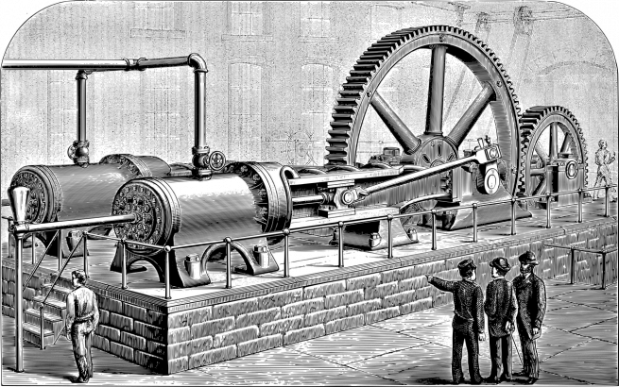

Imagen número 1: motor de vapor.

A pesar de las visiones pesimistas de muchos escritores, la revolución siguio, creció, desarrollo y nunca freno, trajo beneficios impensados para la humanidad en las siguientes décadas.

Desde 1850 hasta hoy, se produjeron muchos cambios, se presentaron infinidad inventos e idea que cambiaron al mundo, una gran cantidad de autores se dedican a marcar límites entre una segunda, tercer y cuarta revolución industrial.

No se tomará en cuenta estos límites, ya que aplicarlos implicaría ahondar en temas que no son de vital importancia para este trabajo final, pero nombraremos algunos inventos importantes, entre ellos:

* La introducción de la electricidad tanto a nivel industrial como domiciliario.
* Introducción de avión como medio de transporte
* Se generaron distintos medios para aprovechar fuentes de energía (paneles para la energía solar, reactores para la nuclear, etc.)
* Diodos, transistores y toda la tecnología de semi conductores.

La lista es más extensa, solo pusimos algunos ejemplos que creo son los más importante. Se dejaron 2 en particularidad para nombrarlo ahora, uno es el internet y el otro es la inteligencia artificial.

El internet en sí, creo un cambio mayor que el de la revolución industrial en muchos aspectos, por nombrar dar uno de los múltiples ejemplos que se pueden comparar, con el motor de vapor se permitía que los medios de transporte viajen más rápido para llevar cartas, con internet uno ya puede transmitir en formato de video a casi todas partes del mundo, las ideas que desea en forma instantánea.

El otro que es una nueva rama de la ciencia, que se nacidera nace en el año1950, la inteligencia artificial.

Alan Turing, publica en este año un articulo titulado “Computing Machenery and Intellengence”(computación e inteligencia) en donde se plantea lo que ahora conocemos como la prueba de Turing. El test consiste en poner a prueba la habilidad de una máquina de exhibir un comportamiento inteligente similar, o indistinguible, del humano. Esta no evalúa la capacidad de dar respuesta de manera correcta, sino su capacidad de darlas de manera similar a las de un humano.

La prueba consistía en que, un evaluador sabría que un miembro de la conversación sería una máquina, la charla solo se limitaría al área textual, evitando que la máquina debiera pasar de imágenes a texto.

Si al final de la charla, el evaluador no puede distinguir cual de los participantes no era la máquina, esta pasaría la prueba.

La inteligencia artificial, durante varias décadas se mantuvo en los libros debido a la limitación del hardware de la época), a pesar de eso, investigadores siguieron incursionando en formas de crear y optimizar algoritmos. Las primeras potenciales máquinas, con un hardware apto, surgen a fines de los 90 principio de los 2000, con ellas, se pudieron probar algunos de esos algoritmos que surgieron en los 50, 60 ,60, por dar un ejemplo, recién 2014, se pudo realiza con éxito la prueba deTuring mencionada anteriormente .

Hoy en día la inteligencia artificial avanza a pasos agigantados debido a las mejoras de hardware y que internet permite trabajar desde la comodidad de tu casa, compartir y recibir conocimiento con cualquier grupo de personas alrededor del mundo.

## Estado del arte.

Por estos días, ya es más común encontrar más áreas que utilizan aplicaciones o soporte de redes neuronales. Desde el tratamiento de grandes bases de datos para predecir o estimar que acciones de empresas vender y/o comprar, sugerir que inmuebles se pueden adquirir, estimar cuando es la mejor época para lanzar un producto hasta detección de múltiples objetos por imágenes.

Algunas de esas aplicaciones se han vuelto muy populares entre personas que no son afines al tema, por mencionar un ejemplo reciente el boom por chat gpt.

Un área de la inteligencia artificial que ya da mucho de que hablar (y de seguro en el futuro lo siga haciendo) es la que utiliza la detección de cosas por medio de imágenes. ¿Qué cosas puede detectar una red neuronal? Todo aquello que puede ser captado por una cámara, tiene un campo de uso casi infinito, se la utiliza para detectar caras (cámaras de seguridad, métodos de acceso, etc.) como objetos de distinta índole que servirán para que robots o autos puedan desplazarse de manera autónoma, evitando colisiones, encontrar diferentes tipos de fallas en algunas industrias que permitan realizar un mantenimiento preventivo hasta existe el caso donde se utilizó para detectar si una persona sufría de depresión solo con sus fotos de Instagram.

La medicina le está sacando mucho provecho, ya que existen varias enfermedades que se pueden detectar o diagnosticar con tomografías. Varias empresas dedicadas a esto, basta con ir a Google y podemos ver los resultados de búsquedas que nos da.

Las I.A. pueden nutrirse de que muchas enfermedades se pueden detectar o se diagnostican por imágenes, por lo general, son de tomografía, en blanco y negro o a color, entre las que podemos mencionar tumores, etc. Las que no podemos dejar de nombrar, ya que a ellas apunta el trabajo son las oculares que podemos diagnosticar con las tomografías de coherencias ópticas.

## Motivacion

Las motivaciones para iniciar este trabajo son varias, pero las más importantes es el aprender los conceptos básicos de creación y trabajo con redes neuronales, desarrollar la capacidad de utilizar distintas herramientas creadas para estas, como lo son el transfer lerning o data aumentation.

Otra motivación importante es aprender el uso de servidores web a niveles básicos, tanto la parte de front y back end, para que el proyecto no quede limitado a una máquina remota.

1. Internet.

## Servicios web 1.

A finales de los 90, brindar un servicio web por partes de las empreas, era plus o lujo. No todas las perosnas tenías acceso a internet y las que podía, lo hacían mediante una conexión bastante mala (incluso para E.E.U.U. y Europa, que siempre gozaron de mejor calidad de estos servicios que el resto del mundo). Hoy en día, en la Argentina, casi toda la población tiene acceso a internet, y muchas personas, lo tiene por mas de un dispositivo (tablest, teléfono, computadora,etc.), por lo que las empresas que no lo brindan un servicio web básico, estan por destras de toda la competencia(al igual que aquellos que no usaban el motor a vapor en su momento). Exiten multiples ventajas por lo que se usan estos servicios, entre los más importantes podemos nombrar:

* Superar las limitaciones físicas, podemos llegar a todo el mundo de manera instantanea.
* Es más economico, creamos una landing una sola vez y tenemos que pagar costos mínimos de mantenimientos, a diferencia de cuando se debía imprimir mes a mes catálogos de revistas, pagar publicidades de radio, televisión, etc.
* Se puede buscar algún servicio que nos ayude a llegar a los potenciales clientes, de manera precisa y directa, en el menor tiempo posible.

Estos servicios se basan en la arquitectura de cliente- servivor. Este es un modelo de diseño de software en el que las tareas se reparten entre los proveedores de recursos o servicios, llamados servidores, y los demandantes, llamados clientes.

Los componentes básicos que lo forman son:

* Red: es un conjunto de clientes, servidores y base de datos unidos de una manera físca o no, en el que existen protocolos de transmisión de información establecidos.
* Cliente: es un demandate de servicios, este cliente puede ser un ordenador como también una aplicación informatica, la cual requiere informacion proveniente de la red para funcionar.
* Servidor: un servidor hace referencia a un proveedor de servicios, este a su vez puede ser un ordenar o una aplicación informatica la cual envía información a los demás agentes de la red.
* Protocolo: es un conjunto de normas o reglas y pasos establecidos de manera clara y concreta sobre el flujo de información en una red estructurada. En el caso de los servicios web, se utiliza el protocolo http, se profundizara en un poco más en la siguiente parte.
* Servicios: Un Servicio es un conjunto de información que busca responder las necesidades de un cliente, donde esta información pueden ser mail, música,etc en nuestro caso, diagnosticos.
* Base de datos: son bancos de información ordenada, categorizada y clasificada que forman parte de la red, que son sitios de lamacenaje para la utilización de los servidores y también directamente de los clientes.

Algunos ejemplos de aplicaciones que usen el modelo cliente -servidor son el correo electrónico, un servideo de impresión y la Wolrd Wide Web.[definicion de wikipedia]

## http

El protocolo utilizado es el http, de sus siglas en inglés: “Hypertext Transfer Protocol”, nos permite realizar una petición de datos y recursos, como pueden ser documentos HTML.

Diseñado a principios de la década de 1990, http es un protocolo ampliable, que ha ido evolucionando con el tiempo. Es lo que se conoce como un protocolo de la capa de aplicación, y se transmite sobre el protocolo TCP, o el protocolo encriptado TLS.

Debido a que es un protocolo capaz de ampliarse, se usa también para transmitir imágenes, videos, datos o contenidos a los servidores (como los formularios de datos).

### Mensajes HTTP

Existen dos tipos de mensajes: peticiones y respuestas, cada uno sigue su propio formato

Petición: que está formado por los siguientes campos (MDN Web Docs, 2022):

* Un método, puede ser un verbo o nombre, define la acción que el cliente desea realizar.
* La dirección del recurso pedido.
* La versión del protocolo HTTP.
* Cabeceras HTTP opcionales, que pueden aportar información adicional a los servidores.
* O un cuerpo de mensaje, en algún método, como puede ser POST, en el cual envía a la información para el servidor

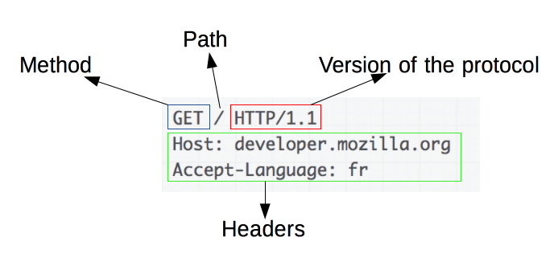

Imagen número 2: Ejemplo de petición http

Respuestas: es lo que devuelve el servidor a la petición realizada por el cliente. Suele estar compuesta por (MDN Web Docs, 2022):

* La versión del protocolo HTTP que están usando.
* Un código de estado, indicando si la petición ha sido exitosa, o no, y debido a que.
* Un mensaje de estado, una breve descripción del código de estado.
* Cabeceras HTTP, como las de las peticiones.
* Opcionalmente, el recuso que se ha pedido

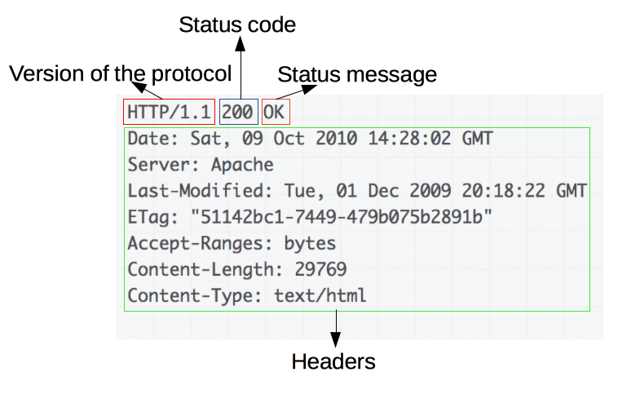

Imagen número 3: Ejemplo de respuesta http

#### Métodos de petición

HTTP define una serie predefinida de métodos de petición que pueden utilizarse. El protocolo tiene flexibilidad para ir añadiendo nuevos métodos y para así añadir nuevas funcionalidades. El número de métodos de petición se ha ido aumentando según las versiones. En la siguiente lista nombraremos los más importantes (wikipedia, 2023)

* Get: solicita una representación del recurso especificado. Las solicitudes que usan GET solo deben recuperar datos y no deben tener ningún otro efecto.
* Head: pide una respuesta idéntica a la que correspondería a una petición GET, pero en la respuesta no se devuelve el cuerpo. Esto es útil para poder recuperar los metadatos de los encabezados de respuesta, sin tener que transportar todo el contenido.
* POST: Envía datos para que sean procesados por el recurso identificado en la URL de la línea petición. Los datos se incluirán en el cuerpo de la petición. Está orientado a crear nuevos recursos.
* PUT: Envía datos al servidor, pero a diferencia del método POST, la URL de la línea de petición no hace referencia al recurso que los procesará, sino identifica a los propios datos. Otra diferencia con POST, es que PUT está orientado a actualizar los datos ya existentes.
* DELET: Borra el recurso especificado.

#### Código de respuesta

El código de respuesta o retorno, también llamados códigos de estado HTTP, son mensajes que devuelve el servidor cada vez que el navegador hace una petición al servidor.

Cuando se hace esta petición, pueden ocurrir 2 cosas:

* Que no exista ningún error: esto es lo más habitual. El navegador devuelve el contenido de la página web que se haya solicitado. En este caso el código de estado HTTP no es visible al usuario.
* Que exista un error: al producirse un error en la navegación, ya sea del lado del servidor o del cliente, se muestra un mensaje al usuario, es decir, un código de estado HTTP. En función de la causa u origen del problema, el código de estado es uno u otro. (Casas, 2021).

Este código es un número, que nos indica que ha pasado con la petición. El resto del contenido de la respuesta dependerá del valor de este código. El sistema es flexible y de hecho la lista de código ha ido aumentando para así adaptarse a los cambios e identificar nuevas situaciones. Cada código tiene un significado concreto. Sin embargo, el número de los códigos están elegidos de tal forma que según si pertenece a una centena u otra, se puede identificar el tipo de respuesta que ha dado el servidor (wikipedia, 2023).

* Código con formato 1XX: respuestas informativas, Indica que la petición ha sido recibida y se está procesando. Ejemplo 100- Continue. Este código de estado notifica que el servidor ha recibido la primera petición y está esperando recibir más instrucciones del navegador.
* Código con formato 2XX: respuestas correctas. Indica que la petición ha sido procesada correctamente. Ejemplo 200 -OK. Se utiliza cuando la petición fue completa de manera exitosa. Como este código indica que todo salió correctamente no se suele mostrarse al cliente.
* Código con formato 3XX: respuestas de redirección. Indica que el cliente necesita realizar más acciones para finalizar la petición. Ejemplo 300 – Multiple Choices. Ante una solicitud, existe más de una opción para acceder al mismo recurso.
* Código con formato 4XX: errores causados por el cliente. Indica que ha habido un error en el procesado de la petición a causa de que el cliente ha hecho algo mal. Ejemplo 404 – Not Found. El recurso que solicita el navegador n se encuentra o no está disponible en el servidor. No es posible detectar si esta ausencia es temporal o permanente.
* Código con formato 5XX: errores causados por el servidor. Indica que ha habido un error en el procesado de la petición a causa de un fallo en el servidor. Ejemplo 500 – Internal Server Error. No se puede completar la petición, ya que se ha producido un error inesperado en el navegador.

En cada formato, existen más código, se coloco uno en forma de ejemplo para no hacerlo tedioso, en caso de que necesite o le interese saber más sobre los demás códigos, puede ir al siguiente enlace

https://www.lucushost.com/blog/codigos-http-mas-comunes/

### HTTPS

Este protocolo es la versión segura de HTTP, cualquier sitio web puede usarlo, pero se recomienda más en aquellos donde se inicie cesiones de cuentas bancarias, un servicio de correo electrónico o un proveedor de seguros médicos.

Casi todos los navegadores indican que sitio web lo usa o no mediante el mensaje de página segura, en caso que lo tenga y no segura, en caso contrario.

El navegador Google Chrome es el único que lo marca diferente, simbolizando un candado en el url cuando se usa, y sin este cuando no.

Este protocolo utiliza un cifrado en la seguridad de textos SSL/TLS para crear un canal cifrado. De este modo se consigue que la información sensible no pueda ser usada por un atacante que haya conseguido interceptar la transferencia de datos de la conexión, ya que lo único que obtendrá será un flujo de datos cifrado que le resultará imposible de interpretar.

Este tipo de sistema de seguridad utiliza 2 claves diferentes para encriptar las comunicaciones entre 2 partes:

* La clave privada: esta la controla el propietario del sitio web y se debe mantener lo más segura posible. Esta clave está ubicada en un servidor web y se utiliza para desencriptar la información encriptada por la clave pública.
* La clave pública: esta clave está disponible para todos los que quieran interactuar con el servidor de forma segura. La información encriptada por la clave pública solo puede ser desencriptada por la clave privada.

El puerto estándar para este protocolo es el 443 o el 4433.

Las desventajas que presenta https son pocas, entre ellas encontramos:

* Hay cargos adicionales por certificados y costes crecientes con el aumento de tráfico.
* Con las conexiones HTTPS, el contenido no puede almacenarse en caché. Pero la tendencia hacia un mayor ancho de banda contrarresta esta desventaja.
* Un punto débil es también el menor rendimiento resultante del uso del cifrado SSL. El servidor debe realizar muchos más cálculos, aumentando así el tiempo de respuesta.
* Los hots virtuales no funcionan con HTTPS



Imagen número 4: ejemplo de una página sin HTTPS en la gran mayoría de buscadores.

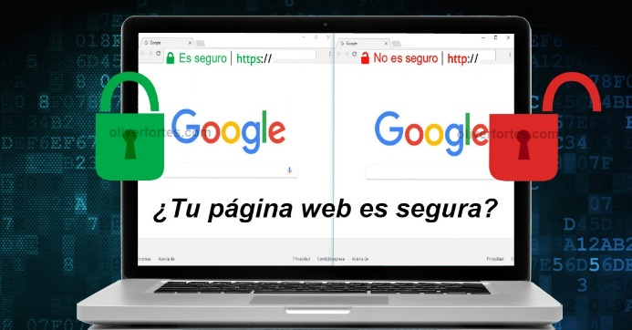

Imagen número 5: ejemplo de una página con y sin HTTPS en Google Chrome.

<https://es.wikipedia.org/wiki/Protocolo_seguro_de_transferencia_de_hipertexto>

<https://es.ryte.com/wiki/HTTPS>

<https://www.cloudflare.com/es-es/learning/ssl/what-is-https/#:~:text=El%20protocolo%20de%20transferencia%20de,de%20las%20transferencias%20de%20datos>.

## Back end.

También conocido como CMS o BackOffice, es la parte del servicio web que el cliente no puede ver. Su función es acceder a la información que se solicita, a través de la app, para luego combinarla y devolverla al usuario final.

El servidor donde se aloja el back end puede estar compuesto de una sola computadora o de toda infraestructura monstruosa, como son las grandes compañías que ofrecen este servicio (Google, posee edificios esteros a la parte de sus servidores).

En caso de que el servidor sea una computadora, lo idea es que sea una máquina potente, con un hardware y software específico que actúa de depósito de datos y funcione como un sistema gestor de base datos o aplicaciones.

Las funciones del Backend son las siguientes:

* Acceder a la información que el cliente pida de manera precisa y segura.
* Transformar la información que se tiene en el servidor a algo que el cliente entiende.
* Devolver la información al usuario: Por ejemplo, en nuestro caso, podemos guardar los diagnósticos y presentarlo en un gráfico circular o de barras, que sea más amigable a la vista que números de porcentajes crudos.

Las técnicas utilizadas para el desarrollo del Backend en término de lenguajes de programación son muchas, pero todas tienen un objetico en común: deben ser intuitivas y comprensibles para los desarrolladores. Gran parte del código de la app se encuentra escrito en el Backend, lo que implica que para cualquier actualización o modificación de la misma, los desarrolladores tendrán que volver a trabajar sobre el mismo. Por eso, para facilitar su trabajo y conseguir mejores resultados, el código debe ser claro e intuitivo.

Existen muchos lenguajes para Backend, se debe elegir alguno con que se sienta más cómodo y cumpla los siguientes criterios:

* Escalabilidad: el código debe tener la flexibilidad para integrar nuevas estructuras. Esto es esencial, más si nuestro servicio web está proyectado para perdurar en el tiempo, ya que el dinamismo del cualquier mercado demanda siempre nuevas funciones y/o servicios que el cliente puede necesitar.
* Seguridad: debido a las constaste interacción del Backend con las bases de datos, desarrollar el código siguiendo prácticas seguras es de vital importancia, más si los datos que se manejan es información sensible, como datos personales financieros o médicos. Por nombrar alguna de esas medidas son usar conexiones seguras (como las https), utilizar bases de datos encriptadas.
* Robustez: esto se refiere más que nada a la capacidad de trabajar en cualquier contexto, tanto cuando el servicio es poco demandado como cuando lo es. Un Backend desarrollado de manera robusta nos asegura que, ante este tipo de situaciones, nuestra web siga funcionando, evitando las famosas caídas de páginas, que dan lugar a malas experiencias de uso por parte del cliente.

<https://www.mmaglobal.com/news/todo-lo-que-necesitas-saber-sobre-backend-all-you-need-know-regarding-backend#:~:text=El%20Backend%2C%20tambi%C3%A9n%20conocido%20como,y%20devolverla%20al%20usuario%20final>.

## Front end.

Este servicio se brinda desde el lado del cliente. Sirve para realizar la interfaz de un sitio web, desde su estructura hasta los estilos, como pueden ser la definición de los colores, texturas, tipografías, secciones, entre otros. Su uso es determinante para que el usuario tenga una buna experiencia

Los elementos del font end son:

* Estructuras de navegación: este elemento se refiere al orden en que se organizan las diferentes páginas de un sitio web y a los componentes que se vinculan entre sí para realizar diferentes funciones dentro del sitio.
* Layout: tambien nombrado como diseño de página, se refiere a todos los componentes de la página web, por ejemplo: ubicación del mnú,botones, footer y todo aquello necesario para que un sitio sea útil y fácil de navegar.
* Contenido web: todo aquello que brinde información relevante o interesante para los usuarios. Es importante destacar que el contenido no tiene que ser necesariamente texto, puede incluir sonido o materiales iteractivos.
* Imágenes: Todos los recursos visuales ayudan a aumentar el interés de los usuarios. Esto también puede incluir videos,mpas Gifs,etc.
* Logotipo: Para que un sitio web tenga mayor identidad es vital que contenga el logotipo que represente a la marca o empresa.
* Diseño gráfico: este elemento engloba todo lo relacionado con cómo se ve el sitio web y su apariencia: colores, formas, tipografías, tamaños,etc.

Lo que se suele usar del lago del cliente es HTML para la estructura, CSS para los estilos y javascript para la lógica de funcionamiento. Tambén se puede utilizar librerias o framework basados en javascript

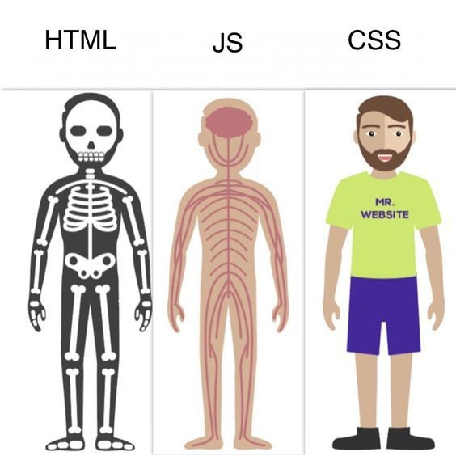

Imagen número 6: ejemplo de representacion de html,css y js.

## Base de datos

Es un conjunto de datos estructurados que pertenecen a un mismo contexto y en cuanto a su función, se utiliza para administrar de forma electrónica grande cantidades de información.

El tema de bases de datos es un tema es interesante y extenso, no se expondrá el sin fin de información que tenemos en internet, solo se hablara de las bases de datos relacionales que son las que toma el trabajo.

Su idea fundamental es el uso de relaciones. Estas podrían considerarse en forma lógica como conjuntos de datos llamados tuplas.

En este modelo, el lugar y la forma en que se almacenen los datos no tienen relevancia (a diferencia de otros modelos como el jerárquico y el de red). Esto tiene la considerable ventaja de que es más fácil de entender y de utilizar para un usuario esporádico de la base de datos. La información puede ser recuperada o almacenada mediante consultas que ofrecen una amplia flexibilidad y poder para administrar información.

El lenguaje más habitual para construir las consultas a bases de datos relacionales es SQL, un estándar implementado por los principales motores o sistemas de gestión de bases de datos relacionales.



Imagen número 7: logo con el que se suele identificar una base de datos

https://es.wikipedia.org/wiki/Base_de_datos

## API

Una API, es una pieza de código que permite a diferentes aplicaciones comunicarse entre si y compartir información y funcionalidades. Una API es un intermediario entre 2 sistemas, que permite que una aplicación se comunique con otra y pida datos o acciones específicas.

Una de las principales funciones de las API es poder facilitarles el trabajo a los desarrolladores y ahorrarles tiempo y dinero. Por ejemplo, se está creando una aplicación que es una tienda online, no se necesita crear un sistema de pagos o un sistema que verifique stock desde cero. Se puede utilizar la API de un servicio de pago ya existente, por ejemplo, PayPal.

<https://es.wikipedia.org/wiki/API>

<https://www.xataka.com/basics/api-que-sirve>

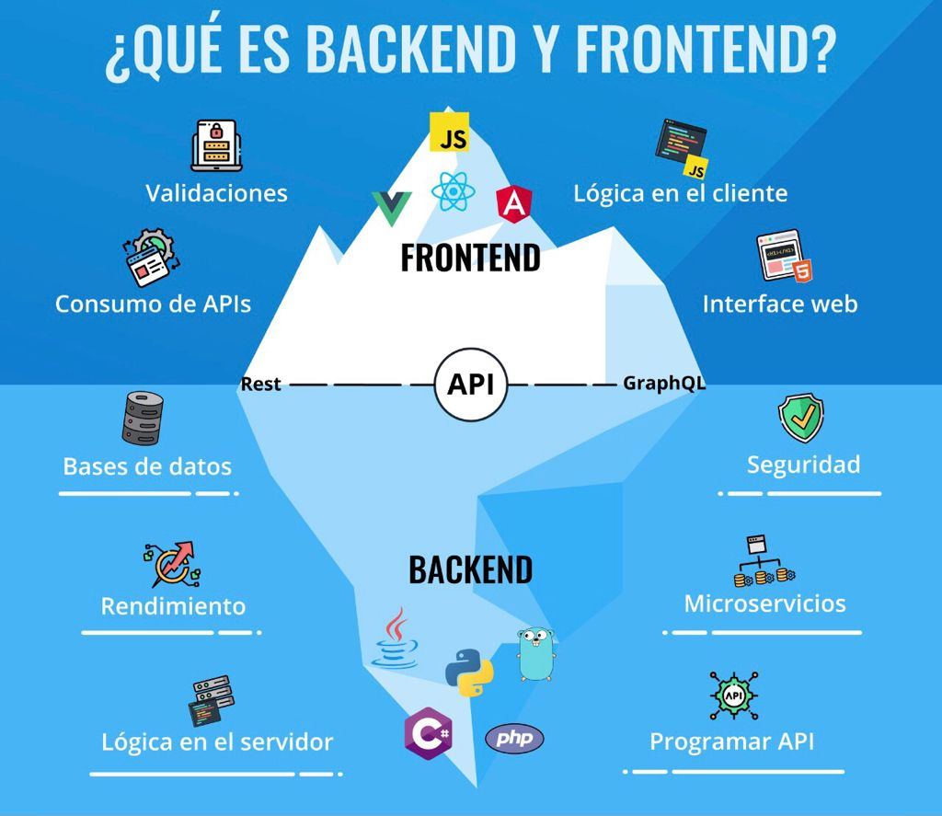

Imagen número 8: Resumen de las cosas básicas en una página web.

# Capitulo 3: Redes neuronales



## ¿qué es la inteligencia?

Antes de entrar de lleno en conceptos como perceptrón, función de activación, etc. Debemos definir (o tratar de hacerlo) el concepto de Inteligencia. Para ello, deberíamos responder la pregunta ¿Qué es la inteligencia? o visto desde otra perspectiva ¿qué es ser inteligente? ¿Cuándo podemos considerar a un individuo inteligente?

Si realmente nos propusiéramos responder todas estas preguntas, deberíamos hacer varios planteamientos, tanto del punto de vista filosóficos como psicológicos muy interesantes, que, por motivos de tiempo y simplicidad, no puede ser tratados en este trabajo.

Evitando que esto, se convierta en una limitación, se opta por usar las siguientes definiciones que se darán a continuación. Ellas fueron elegidas, debido a que poseen conceptos importantes que, nos ayudaran a comprender muchas de las formas en que se trabaja con redes neuronales, la primera es la siguiente:

La Inteligencia es la facultad de la mente que permite aprender, entender, razonar, tomar decisiones y formarse una idea determinada de la realidad. <https://languages.oup.com/google-dictionary-es/>

La segunda nos sugiere que:

Inteligencia es un conjunto de habilidades cognitivas y conductuales que permite la adaptación eficiente al ambiente físico y social. (página de donde saque el humo <http://www.scielo.org.co/scielo.php?script=sci_arttext&pid=S0370-39082011000100009#:~:text=Una%20definici%C3%B3n%20de%20inteligencia%20que,al%20ambiente%20f%C3%ADsico%20y%20social>.)

Ambas, apuntan que la inteligencia es una habilidad que nos permite resolver problemáticas que se nos presentan ¿qué tipos de problemáticas? Eso dependerá de la persona y su vivencia. El mismo Einstein decía (o al menos se le atribuye esta frase) “Si juzgas a un pez por su habilidad para trepar árboles, pensará toda la vida que es un inútil.”

No se debe perder de vista que, la computadora siempre fue como una caja boba, a pesar de que pueda hacer cosas que nos sorprenden, como, por ejemplo, hacer operaciones con números interminables, siempre necesita que se le indicara como proceder en cada paso, y si no podía acceder a una respuesta válida, nos informaba que no pudo llegar a ella, sin importar cuantas veces pase por la experiencia. Por lo que decimos que la máquina no posee una inteligencia en sí.

Comparado con el ser humano, (no siempre) cuando se encuentra con una dificultad, analiza posibilidades, consulta y pasa a la acción. En caso de cometer un error, aprende, por lo cual, en la próxima situación similar, ya no hace exactamente lo mismo.

Lo que busca la ciencia de la inteligencia artificial es que las computadoras emulen eso, las habilidades de aprender y de toma de decisiones en base de lo que sabe y en caso de equivocarse, seguir aprendiendo de los errores, al igual que nosotros.

La idea de querer crear algo con la capacidad de pensar no es de este siglo o el anterior. El caso más famoso sea el que protagonizo el autómata que fue llamado El Turco, este fue presentado en el año 1770, si bien ya se demostró que era una farsa, este ejemplo, nos muestra que desde hace tiempo el ser humano quiere realizar máquinas con la habilidad de razonar.

Esta autónoma consistía en una caja de madera del tamaño de un escritorio, en la cual estaba empotrado el torso de un muñeco de madera que semejaba una figura humana. Ataviada con túnica y turbante, su aspecto fue el que le dio el nombre al aparato. La parte superior de la caja tenía pintada un tablero de ajedrez. Se podía ver su interior, que mostraba un mecanismo de relojería.

El turco era capaz de mover las piezas de ajedrez en una partida contra cualquier rival. Se enfrentaba de manera exitosa el problema de la pieza del caballo, que es que recorra las 64 casillas del tablero sin repetir ninguna.

Se le presentaron muchos oponentes, siendo el más famoso el de Napoleón Bonaparte, a quien derroto en el año 1809.

La abertura de la caja servía para despejar cualquier sospecha: sin embargo, había un comportamiento oculto, dentro del cual se instalaba un ajedrecista que accionaba al muñeco.

El secreto del autómata se encontraba en la naturaleza plegable de los compartimientos dentro de su cabina y en el hecho de que los mecanismos y un cajón de la cabina no se extendían hasta la parte posterior, donde se encontraba un tablero de ajedrez secundario, que el operador usaba para seguir el juego. El fondo del tablero principal tenía un soporte bajo cada escaque y cada pieza contenía un imán. Este intrincado sistema permitía al operador saber qué pieza había sido movida y dónde. El operador hacía su movimiento mediante un mecanismo que podía encajarse en el tablero secundario, indicando al maniquí donde mover.

<https://es.wikipedia.org/wiki/El_Turco>

<https://www.pagina12.com.ar/365538-el-turco-el-automata-que-jugaba-al-ajedrez-y-anticipo-a-las->

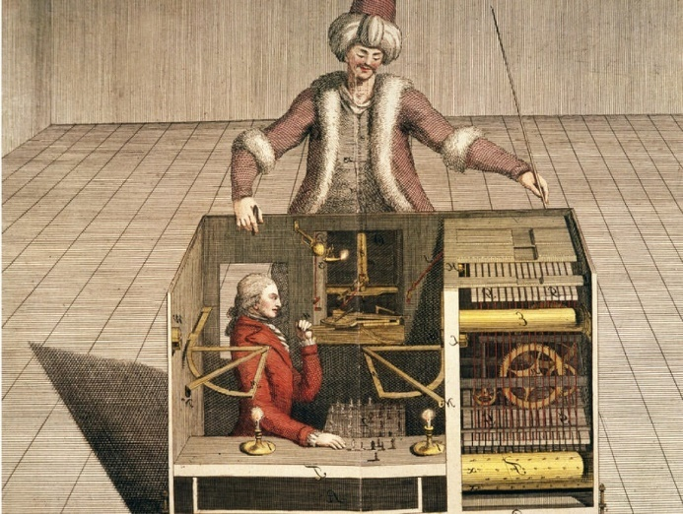

Imagen número 9: Dibujo del turco

En el año 1952, Arthur Samuel escribe el primer programa de ordenador capaz de aprender. El software era un programa que jugaba a las damas y podía aprender de sus errores partida tras partida.

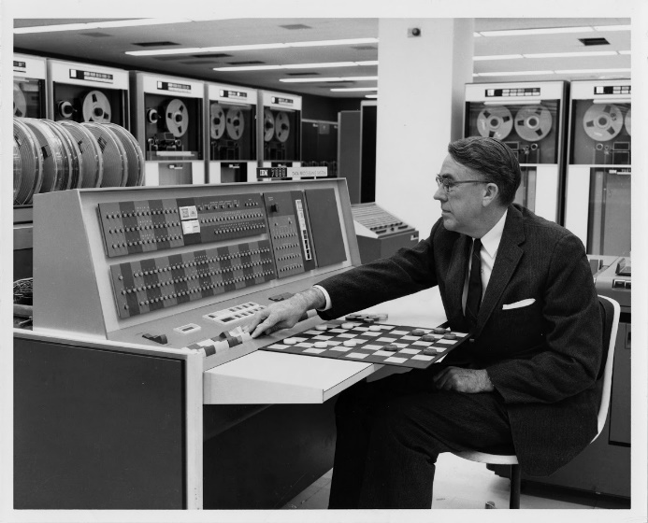

Imagen número 9: Don Arthur Taringueando una tarde cualquier en los años 50

## Inteligencia Artificial y Machine Learning ¿es lo mismo?

En este último tiempo, se esta escuchando muy seguido ambos términos, diarios les dedican hojas a temas relacionados con ellos, la televisión cada vez le brinda más tiempo. En los siguientes párrafos trataremos de definirlos de manera precisa para cuando se usen más adelante, no presten confusión

LA inteligencia artificial, en adelante, I.A. se refiere al estudio, desarrollo y aplicación de técnicas informáticas que permiten a las computadoras adquirir ciertas habilidades propias de la inteligencia humana y/o animal. Por Ejemplo:

* Entender las situaciones y los contextos.
* Identificar objetos y reconocer sus significados.
* Analizar y resolver problemas.
* Aprender a realizar nuevas tareas.
* Comprender el lenguaje natural (tanto en forma escrita como oral).
* Reconocer imágenes.

Antes de los 80, la I.A. se definía en la capacidad que se alcanzaba al crear una serie de reglas que les decían a las computadoras que debían hacer, cómo y en que momento. Por ejemplo, para una computadora que jugara ajedrez, se creaban reglas como si hay caballo en la línea de ataque de tu alfil, debes comértelo, etc. La sumatoria de una amplia cantidad de reglas permitía a la computadora jugar ajedrez (al parecer, siempre estuvo latente en la humanidad crear algo que pudiera jugar al ajedrez).

Un programa que fue muy difundido para realizar este tipo de tareas fue uno llamado CLIPS, que provee un entorno de desarrollo para la producción y ejecución de sistemas expertos. Este se basaba en el lenguaje de programación c[clips]

<https://es.wikipedia.org/wiki/CLIPS>

Al surgir el machine Learning, esta técnica basada en reglas para desarrollar I.A. se abandonó, debido a que Machine Learning (desde ahora M.L.) era capaz de aportar a las computadoras una capacidad real de aprendizaje, mucho más adaptada al concepto de I.A.

Ahora, ¿qué es el M.L.?

Es una rama de la I.A. que, por medio de algoritmos, dota a las computadoras de la capacidad de identificar patrones en datos masivos y elaborar predicciones (análisis predictivo). Este aprendizaje permite a las computadoras realizar tareas específicas de forma autónoma, es decir, sin necesidad de ser programados.

El término se utilizo por primera vez en 1959, como todo lo relacionado a este campo, ha ganado relevancia en los últimos años debido al aumento de la capacidad de GPU, si abaratamiento y el boom de los datos.

Para resumir, podríamos decir que, la I.A. es la capacidad de jugar ajedrez y el M.L. técnica de entrenamiento para enseñar a jugar al ajedrez.

Otros aspectos claves que nos deben quedar claros es que:

* Una cosa es configurar un sistema para que realice una tarea determinada (esto hacía la informática convencional para conseguir I.A. con el programa Clips, por nombrar un ejemplo).
* Y otra muy distinta es configurar el sistema para que aprenda a realizar por su propia cuenta esa misma tarea (esto hace el M.L.)

<https://enzyme.biz/blog/inteligencia-artificial-machine-learning>

Con esto en claro, podemos definir algunos conceptos básicos que nos ayudaran a entender el trabajo final.

## Perceptrón, la unidad más pequeña.

Dentro de los innumerables inventos del hombre, todos tienen algo en común, son réplicas de algo que ya posee o se encuentra en la naturaleza.

Por ejemplo, una neurona, es una célula que es el componente principal del sistema nervioso, cuya principal función es recibir, procesar y transmitir información a través de señales químicas y eléctricas gracias a la excitabilidad eléctrica de su membrana plasmática.

<https://es.wikipedia.org/wiki/Neurona>

En 1960, Frank Rosenblatt, presenta la construcción del hardware del perceptrón Mark I. Este es el primer elemento de computo que podría aprender habilidades nuevas a prueba y error, utilizando un tipo de red neuronal que simula el proceso del pensamiento humano.

<https://es.wikipedia.org/wiki/Frank_Rosenblatt>

El perceptrón se refiera a la unidad básica de las redes neuronales. Este se compone por 2 o más entradas. A cada entrada, se le puede asignar o no un peso. En la siguiente imagen, damos un ejemplo.

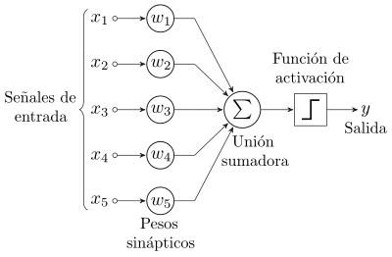

Imagen número 10: imagen ejemplo de un perceptrón.

Como se aprecia en la imagen número 10, a la salida de la neurona, existe un función llamada de activación, esta cumple el propósito de ser un filtro, que puede modificar el valor del resultado o imponer un límite que se debe sobrepasar para poder llegar a otras neuronas.

Por lo que podemos afirmar que, esta función cumple con transmitir la información generada por la combinación lineal de los pesos y las entradas, en otras palabras, son la manera de transmitir información por las conexiones de la salida. La información puede transmitirse sin modificaciones (función de identidad) o bien no transmita información. Con el objetivo de que la red neuronal sea capaz de resolver problemas cada vez más complejos, las funciones de activación generalmente harán que los modelos sean no lineales. Entre las funciones de activación más conocidas se encuentran:

* Función Escalón (similar a la función binaria)
* Fórmula de la función escalón.
* Función Sigmoidal.
* Función Rectificadora (ReLU).
* Fórmula de la función rectificadora.

<https://aiofthings.telefonicatech.com/recursos/datapedia/funcion-activacion#:~:text=Una%20funci%C3%B3n%20de%20activaci%C3%B3n%20es,por%20las%20conexiones%20de%20salida>.

Como se comentó, el perceptrón se refiere a la unidad básica de redes neuronales,

## ¿cómo aprenden las máquinas?

A lo largo de la historia, el hombre (que esto no lo lea el inadi porque me censura) ha adquirido conocimiento de varias vías. Una de vital importancia fue por medio de la experiencia propia. También, otra de igual importancia fue por medio de la experiencia y comunicación con sus contemporáneos. Pero con el surgir de la escritura y la estructuración de los lenguajes, obtiene otra vía que es la de tomar la experiencia de otras personas que no son contemporáneas a él o que no habitan en su espacio físico cercano.

Con la escritura, podemos transmitir ideas, pensamientos métodos de hace 4000 años o menos.

También, hemos obtenido la capacidad de enseñar a otras especies algunos comportamientos (perros, gatos, caballos, etc.), por lo general, al enseñar algún animal se utiliza un sistema de premio y castigo para que aprenda distintas conductas que se le quieran implantar.

A diferencias de los animales, las computadoras no poseen cerebros o un sistema emule a los diferentes sistemas nerviosos.

Entonces, ¿de qué manera aprenderán nuestras redes?

Bueno, existen 3 métodos por los cuales una red puede aprender, si bien el utilizado fue solo uno (Aprendizaje supervisado) se darán breves nociones de los 2 restantes para hacer las debidas comparaciones.

### Aprendizaje supervisado

Este, es parecido a la enseñanza que tiene un hijo con su padre para aprender andar en bicicleta. En el caso mencionado, el padre supervisa el aprendizaje por medio de ejemplo y corrección de los errores cometidos por su hijo.

Con las redes pasa lo mismo, se le muestra entradas (preguntas) y salidas (respuestas).

El objetivo de este tipo de aprendizaje es el de crear una función capaz de predecir el valor correspondiente a cualquier objeto de entrada válida después de haber visto una serie de ejemplos, los datos de entrenamiento.

Lo que se busca es deducir una función a partir de datos de entrenamientos. Los datos de entrenamiento consisten en pares de objetos (normalmente vectores), una componente del par son los datos de entrada y el otro, los resultados deseados. La salida de la función puede ser un valor numérico o una etiqueta de clase

Para aplicar este tipo de entrenamiento se deben tener las siguientes consideraciones previas:

* Determinar el tipo de ejemplos de entrenamiento: en nuestro caso, imágenes a color o blanco y negro o ambos casos.
* Reunir un conjunto de entrenamiento. La cantidad depende mucho de la cantidad de casos, se recomienda tener alrededor de 1500 2000 datos por cada valor que se intenta predecir, en nuestro caso, por cada enfermedad debería tener esa cantidad.
* Normalizar los datos de entrada.
* Elegir una función de activación no lineal. Más adelante vamos a profundizar en los diferentes tipos de funciones que podemos utilizar y para que casos es mejor cada una.

Un ejemplo de aprendizaje supervisado es que utilizan los servicios de correos electrónicos para detectar si un mail es spam o no.

En el aprendizaje supervisado se incluye la regresión y la clasificación.

La regresión es cuando realizan predicciones basándose en entradas de información pasada. Los tipos de algoritmos de regresión más comunes son:

* Regresión Lineal: es un modelo matemático usado para aproximar la relación entre una variable dependiente y otra dependiente.
* Regresión Polinomial: es un modelo de análisis de regresión en el que la relación entre variable independiente y la variable dependiente se modela con un polinomio de grado n.
* Vectores de soporte -regresión (buscar)
* Árboles de decisión – regresión
* Bosques aleatorios regresión

Clasificación

En el aprendizaje supervisado se da cuando los algoritmos realizan una clasificación de los datos, escogiendo dos o más categorías, a partir del análisis de la información adquirida con anterioridad, a partir del análisis de la información adquirida con anterioridad. Los tipos de algoritmos de clasificación son:

* Regresión logística
* Vecinos más cercanos
* Máquinas de vectores de soportes
* Árboles de decisión – clasificación
* Bosques aleatorios – clasificación.

Ventajas del aprendizaje supervisado son:

* Dado que el aprendizaje supervisado funciona con el conjunto de datos etiquetados, puede tener una idea exacta sobre las clases de objetos (va a depender del tamaño del data set, mientras más grande mejor).
* Sus algoritmos son útiles para predecir la salida sobre la base de la experiencia previa.

Por otra parte, sus desventajas son:

* Sus algoritmos no son capaces de resolver tareas complejas.
* Puede predecir la salida incorrecta si los datos de prueba son diferentes de los datos de entrenamiento.
* Requiere mucho tiempo computacional para entrenar el algoritmo.

### Aprendizaje no supervisado

Aquí se utilizan algoritmo que predicen patrones sin la necesidad de recurrir a datos estructurados.

A diferencia de otros

Matemáticas necesarias

Algebra lineal

Da una mejor visión de cómo funcionan realmente los algoritmos en el día a día y permite tomar mejores decisiones algoritmos de machine learning como regresión lineal, regresión logística, maquina vectores de soporte y arboles de decisión,uyilizan el algebra lineal en la construcción de los algoritmos

Se utiliza en funciones de perdidas regularización, matrices de covarianza, descomposición del valor singular operaciones matriciales, clasificación svm

El algebra lineal hace que als operaciones matriciales sean rápida y fáciles, especialmente cuando se utiliza gpu. De hecho, las gpu se crearon pensando en las operaciones vectoriales y matriciales

Escalares(un único numero o una matrix de 1x1), vectores(es una matriz fila o columna y cada elemento se identifica con un solo número), matrices(es un bidimensional, más de una columna y cada elemento se identifica con 2 número) y tensores (es una matriz en cualquier número de dimensiones )

Calculo

Se ocupa en la optimización rendimiento de los modelos de machine learning

Se utiliza en:

El descenso del grandiente, descenso del gradiente estocástico, optimizador Adam, optimizador adadelta

Las derivadas se utilizan en machine learning en los problemas de optimización. Los algoritmos de optimización, como el descenso de el gradiente, utilizan las derivadas para decidir si aumentar o disminuir los pesos con el fin de maximizar o minimizar algún objetivo, como mejor la precisión del modelo

Probabilidad

Se utiliza para predecir la probabilidad de que se produzcan eventos futuros

En machine learning se tiene 3 fuentes de incertidumbre

Datos ruidosos, cobertura limitada del área del problema, modelos imperfecto

Con la ayuda de las herramientas de probabilidad adecuada, podemos estimar la solución del problema

Estadística

Se ocupa de grandes cantidades de datos y es un factor clave para el crecimiento y el desarrollo de una organización

Las utilizadas en el campo de machin learning se dividen en 2

Estadísticas descriptivas, estadísticas inferenciales

La inteligencia artificial son los intentos de replicar la inteligencia humana en sistemas artificiales.

Machine learning son las técnicas de aprendizaje automático, en donde mismo sistema aprende como encontrar una respuesta sin que alguien lo este programando.

Deep learning es todo lo relacionado a las redes neuronales. Se llama aprendizaje profundo porque a mayor capas conectadas ente sí se obtiene un aprendizaje más fino.

__

En el Deep learning existen dos grandes problemas:

Overfitting: Es cuando el algoritmo “memoriza” los datos y la red neuronal no sabe generalizar.

Caja negra: Nosotros conocemos las entradas a las redes neuronales. Sim embargo, no conocemos que es lo que pasa dentro de las capas intermedias de la red.

# Capítulo 4: Herramientas usadas

## Servicio web.

Existen múltiples herramientas en la que podemos elegir, algunos de los criterios que usamos para elegir las herramientas para este parte del proyecto fueron:

## 

# Capítulo 5: Proyecto en funcionamiento

# Capítulo 6: Conclusiones

# Bibliografía

1. Autores: Título. Editorial, lugar, año.